Junkers - od historie po současnost
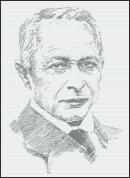
Se značkami Bosch a Junkers patří Bosch Thermotechnik dnes k nejvýznamnějším výrobcům plynových závěsných kotlů a průtokových ohřívačů. Ve 180 zemích celého světa zajišťují naše výrobky útulné teplo a teplou vodu. Pro tento úspěch bylo nutno urazit dlouhou cestu.
Roku 1895 založil Hugo Junkers továrnu na přístroje „Junkers&Co.“. V roce 1932 převzal zakladatel firmy Robert Bosch od Hugo Junkerse závod na výrobu plynových zařízení, tenkrát ještě se sídlem v Dessau. V roce 1945 proběhlo nejdříve přestěhování do Stuttgartu. Roku 1943 konečně začalo okolo 800 zaměstnanců ve Wernau produkci termotechnických výrobků. Zde divize Bosch Thermotechnik, která v současné době zaměstnává po celém světě 5.800 spolupracovníků, ještě stále sídlí.

Profesor Hugo Junkers
průkopník techniky a stavby letadel
Hugo Junkers – život a dílo
Hugo Junkers patří nepochybně k nejvýznamnějším německým vynálezcům a vědcům, kteří sloužili technickému pokroku. Patřil k typu vědce, který byl současně i podnikatelem a přispěl tak podstatně k prosazení vědecko-technického pokroku v dějinách vývoje hospodářství.
Přitom je třeba vyzdvihnout, a to je charakteristický znak, který jej odlišuje od jiných osobností jeho formátu, že jeho veškeré konání bylo mravního ražení. Junkers bádal úspěšně v různých oblastech techniky, konstruoval plynové motory a motory na těžký olej, zařízení na vytápění místností, plynová koupelnová kamna, ocelové domy, haly a výškové budovy a zároveň i letadla z kovu.
Dále vyvinul řadu měřících a zkušebních postupů. V průběhu života mu bylo uděleno okolo 180 patentů. Hugo Junkers měl vysoké technické nadání, vyvinutý smysl pro fyzikální souvislosti a zároveň neobvyklou ekonomickou prozíravost.
Jeho vědecké výkony jsou historicky trvajícím skutkem.

Rodiště, rodný dům a škola

1859 | 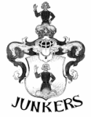  Hugo Junkers se narodil 3. února jako syn majitele tkalcovny Heinricha Junkerse a jeho manželky Luise v Rheydte.  Rodný dům rodiny Junkersových se nacházel na Hlavní třídě 336.  Společně se svými sourozenci vyrůstal v měšťansky spořádaných, sociálně zajištěných a finančně nezatížených poměrech.
  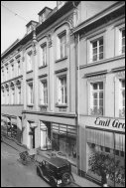 | 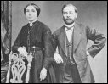
1866-1874 | Návštěva místní „Kinder-Verwahrschule“, přípravky pro vzdělávání na gymnázium, a vyšší měšťanské školy v Rheydte až do sekundy. Dnes stojí na stejném místě „Gymnasium Hugo Junkerse“. Možnost pokračování školního vzdělání až k maturitě nebyla v Rheydtu dána, proto odešel v dubnu 1875 do Barmenu.
1875-1878 | Průmyslová škola Barmen.  Maturita 1878.
1877 | O prázdninách praktické činnosti v strojírně Klingelhöffer, Rheydt.  Doba studií v Berlíně, Karlsruhe a Cáchách.
1878 | 14. října 1878 je Hugo Junkers přijatý na „Gewerbe-Akademie“ do Berlína a absolvuje zde první dva studijní semestry.
1879 | 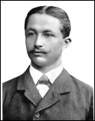  Od zimního semestru 1878/80 studuje na „Polytechnikum“ v Karlsruhe strojírenství. Po zisku základních vědomostí v Berlíně se nyní soustředěně zabývá mechanikou, naukou a konstrukcí strojů.
1880 | Návrat do Berlína na Techniku.  Stěžejní body studia: parní stroje, parní kotle a kinematika u profesora Adolfa Slabého.
1881 | Přechod na techniku v Cáchách.
1883 | 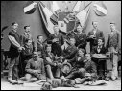  V 10. semestru uzavřel Hugo Junkers studium zkouškou jako vládní strojírenský vedoucí.

Od úředníka k vynálezci a konstruktérovi
Hugo Junkers měl nyní vědecky fundované povolání. Avšak rozhodnutí, jakou cestou se nakonec vydat, trvalo ještě několik let. Váhal, zda se má rozhodnout pro vědu, techniku nebo technickou praxi. Teprve mnoho let později se ukázalo, že vůbec nebyl schopen takové „buď a nebo“ rozhodnutí provést, poněvadž tyto alternativy pro něho vůbec neexistovaly.
Musel být obojím: technikem-vědcem orientovaným na praxi a vědecky pracující technik-praktik. Během tohoto rozhodovacího procesu vedla jeho cesta k nejrůznějším činnostem.
1883 | Technické řízení otcovy tkalcovny.  Inženýrské práce u firmy G. Peltzer-Feacher v Rheydte.
1884 | 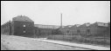  Konstruktérem u strojírny C. Mehler v Cáchách.  Souběžně návštěva techniky v Cáchách.  Těžiště studia: elektrotechnika
1887 | 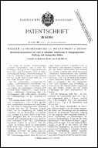  Přestěhování do Berlína.  Prohloubení studia elektrotechniky na Technice u profesora Slabého.
1888 | 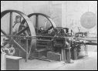  Zřeknutí se životní dráhy úředníka, aby u Dessauer Continental-Gasgesellschaft mohl spolupracovat na vývoji velkých plynových motorů.
1889 | 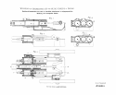  Jako rovnoprávní partneři zakládají „Vývojovou dílnu plynových motorů Öchelhäuser und Junkers“.

Junkers kalorimetr
Spolupráce s Öchelhäuserem byla sice zaměřena na vytvoření použitelného velkého plynového motoru,ale jako vedlejší efekt se závažným vlivem na cestě k podnikatelské samostatnosti vznikl v roce 1892 úplně jiný vynález, kalorimetr.
Při pracích na zkušebním plynovém motoru v dílně v koňské stáji v Dessau se potvrdilo to, na co již několikrát poukazovala řada vědců, včetně profesora Slabého:
Kdo chce teoreticky zkoumat plynový motor, musí přesně stanovit výhřevnost plynu. Pro to však v té době ještě neexistovaly žádné vhodné měřící přístroje.
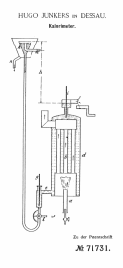
Myšlenka Junkerse tkvěla v tom, vytvořit kalorimetr (měřič tepla), který měří teplo předávané spalovaným plynem konstantnímu průtoku vody a znázorní jej na stupnici jako výhřevnost plynu. První přístroje z plechu zhotovil stejně šikovně jako zkušený, kvalifikovaný dělník Oto Kuick, který od této doby pracoval trvale pro Junkerse a zaujímal předního postavení.
1892 | Při svých pokusech pro kalorimetr poznal další možnosti použití průtokových ohřívačů vody, např. později světově známá plynová koupelnová kamna Junkers.  Na světové výstavě v Chicagu je kalorimetr vyznamenán cenou.
1893 | Zrušení smlouvy s von Öchelhäuserem po vzájemné dohodě. Jako volný svobodný inženýr chce, ve vlastním vývojovém ústavu, jím řešené technické problémy vyřešit co možno nejrychleji.  V této fázi pokračuje další vývoj kalorimetru a vznikají počáteční pokusy pro dvoudobý motor na těžký olej s protiběžnými písty.
1894 | Junkers vyvinul na základě svého kalorimetru proudění první stojatá koupelnová kamna.  Pod označením „ohřívač kapalin“ jej ohlašuje jako patent.

Start podnikatelské kariéry:
založení Junkers&Co., Dessau
1895 | 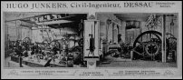  Pro výrobu plynových koupelnových kamen, plynových topných kotlů a plynových teplovodních zařízení byla založena továrna Junkers&Co., Dessau (ICO). Již v roce 1896 došlo k nastěhování do první vlastní továrny.
1896 | 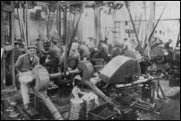  Povolání Hugo Junkerse jako řádného profesora pro termodynamiku na Technice v Cáchách. Současně přebírá vedení tamních strojírenských laboratoří. K provedení vlastních vývojových prací zakládá ve stejném roce „Zkušební ústav profesora Junkerse“ v Cáchách.  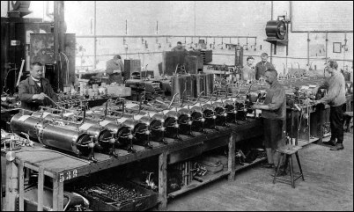
1898 | 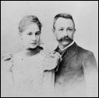  Svatba s Theresou Bennhold s Dessau. Z tohoto manželství pochází 12 dětí (5 synů a 7 dcer).
1902 | Založení „Zkušebního ústavu olejových motorů“ v Cáchách.
1902-1906 | Vývoj lamelových koupelnových kamen, kde použitím „nepřímých otopných ploch“ bylo dosaženo optimálního řešení. Další konstrukční zlepšení (tlaku odolné spalovací komory) umožňují napojení více odběrný míst. Uvedená zařízení byla patentována, stejně jako regulátor varu a tlaku.
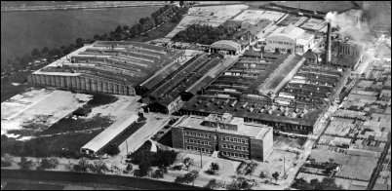
Tímto dalším vývojem začali první základní práce pro cenově dostupná „lidová koupelnová kamna“. Do praxe může být uveden první automaticky registrační „skříňový kalorimetr“, jehož princip byl s modifikacemi zachován do dneška.

Éra letadel Junkers
1908 | Podněcován leteckými pokusy svého kolegy z Aachenu, profesora Hanse Reißnera, který využíval i jeho dílny, se Junkers zabýval také problematikou aerodynamiky a stavbou letadel.
1913 | V Dessau jsou pod vedením Hugo Junkerse v „Apparatenfabrik Junkers und Co.“ prováděny pokusy s využitím ocelových plechů při stavbě letadel.
1915 | 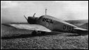  Se svým konečným přesídlením do Dessau sem Junkers přemísťuje svoji laboratoř z Aachenu „Forschungsanstalt Profesor Junkers“. Vzniká první celokovové letadlo na světě.
1918 | Hugo Junkers obdrží od Techniky v Mnichově čestný titul Dr. Ing. e.h.
1919 | Říšský letecký úřad v Berlíně uděluje firmě Junkers povolení k zahájení leteckého provozu na trase Dessau-Weimar (s přestavěnými Junkers J10).  Ve stejném roce dochází k založení „Junkers-Flugzeugwerke AG, Dessau“.
1921 | Firma Junkers provádí částečnou přestavbu výroby. Vedle standardního programu plynových průtokových ohřívačů a kalorimetrů jsou nyní vyráběny kovové skříně, hliníkové kufry, jídelní příbory a jiná zařízení pro domácnost. V Dessau je založen „Kaloriferwerk Hugo Junkers GmbH“.
1923 | Jako speciální poštovní letadlo i letadlo pro letecké snímkování je vyvinuto a sériově vyráběno Junkers A 20.  Zásluhou svých kvalitativně vysokých technických parametrů a spolehlivosti se letadla Junkers stále více prosazují ve vnitrostátním i mezinárodním leteckém provozu. Junkers F 13 se stává nejvíce používaným dopravním letadlem.
1924 | 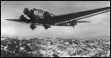  Hugo Junkers se stává Dr. phil. h.c. univerzity v Gießenu.  Bauhaus přesídluje z Weimaru do Dessau. Zakladatel a ředitel Bauhausu, Walter Gropius, se setkává s Junkersem.  Firma. „Junkers und Co.“ vybavuje v oblasti tepelné techniky (vytápění a příprava teplé vody) novou stavbu Bauhausu.
1926 | Spojením „Junkers-Luftverkehr AG“ a „Aero-Lloyd“ je založena „Deutsche Lufthansa“.
1932 | Zahájena produkce legendární Ju-52.  Tento typ letadla zahrnuje všechny dosavadní letecko-technické a konstrukční zkušenosti získané ve firmě Junkers. Jako linkové a velkokapacitní letadlo se rychle stává standardním letadlem v mezinárodním leteckém provozu.

Robert Bosch
Vynálezce a podnikatel s prozíravostí
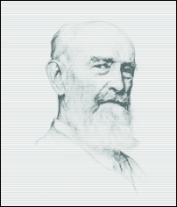
Robert Bosch – život a dílo
V roce 1886 založil Robert Bosch v Stuttgartu „Dílnu pro přesnou mechaniku a elektrotechniku“. Od začátku razila inovační síla, sociální angažovanost a maximální smysl pro kvalitu firemní historie.
Robert Bosch nadřadil jednu zásadu nad všechny ostatní:
Neexistuje omluva za chybnou práci.
Rozvoj své malé dílny až po světově vedoucí koncern potvrdil jeho mínění. Tenkrát i dnes ručí jméno Bosch celosvětově za špičkovou kvalitu a nejvyšší spolehlivost.
„Je pro mě nesnesitelnou myšlenkou, že by při kontrole některého z mých výrobků mohl někdo prokázat, že konám něco podřadného.“
Robert Bosch, 1918

Převzetí firmou Robert Bosch AG
1932 | Firma Robert Bosch AG (dnes Robert Bosch GmbH) získá výrobní podnik plynových zařízení Junkers.
1935 | Hugo Junkers umírá 3. února.
1945 | Koncem války je 90% objektů firmy Junkers zničeno bombardováním.  V Stuttgartu zřizuje několik zaměstnanců firmy pod označením „Dessa-Wärmegeräte GmbH“ (datum založení: 14. prosinec 1945) dílnu na opravu zařízení Junkers.
1946 | Oficiální přemístění sídla Junkers & Co. GmbH z Dessau do Stuttgartu (19. června).  Vyvlastnění závodu na plynová zařízení v Dessau sovětskou vojenskou správou, přeměna na „národní podnik“.
1952 | Sloučení „Dessa Wärmegeräte GmbH“ a „Junkers & Co. GmbH“ v „Junkers&Co. GmbH“ se sídlem v Stuttgartu-Feuerbach.  Koupě továrního pozemku firmy Heinrich Ritter ve Wernau u Esslingen.
1953 | Junkers vyrábí zařízení plynového ústředního vytápění i regulační a bezpečnostní zařízení (Controls). Kromě toho jsou do odbytového programu zařazeny elektrické ohřívače vody, akumulační topná zařízení a elektrické přístroje.
1954 | Výstavba další budovy ve Wernau. Zastavěná plocha se z 12.350 m² zvětšila na 27.883 m².
1958 | Vyroben 1.000.000-tý plynový ohřívač vody od r. 1945.  V období 1958-1964 byly u firmy Junkers vyráběny pračky Bosch.
1961 | 2.000.000-tý plynový ohřívač vody od r. 1945.  Červen: slavnostní otevření budovy nástrojárny.
1964 | 3.000.000-tý plynový ohřívač vody od r. 1945.  Junkers získává od Ulrich Gminder AG, Reutlingen, provozní část Neckartenzlingen a přemísťuje tam výrobu zapalovacích pojistek a regulačních a bezpečnostních zařízení.  Červen: slavnostní otevření sociální stavby/kantýny.
1968 | Junkers zavádí jako první výrobce piezoelektrické zapalování plynových kotlů.  První kombinovaný závěsný kotel.  Nabytím firmy Hans Mail KG, Schorndorf, dochází k rozšíření výrobního programu o automatické plynové hořáky pro živnostenské a průmyslové účely.
1970 | Srpen: Dokončení nové administrativní budovy.  Worcester uvádí ve Velké Británii na trh stacionární plynové kombinované kotle.
1972 | Nabytím firmy Balcke Calor dochází k rozšíření programu plynových hořáků. Jejich výroba je nyní koncentrována ve Wernau. e.l.m. leblanc uvádí ve Francii na trh plynový kombinovaný kotel.
1973 | Zahájena vlastní výroba kotlů o rozsahu výkonu 10-85 megakalorií za hodinu.  Junkers uvádí na trh první plynové závěsné kotle s vícetlačítkovou armaturou.  Otevřeno rozšířené školící centrum Junkers.
1974 | V rámci nového uspořádání jsou dne 1.7. tuzemské podniky kde má Robert Bosch Gmbh 100% podíl, převzaty jako obchodní divize Bosch. Podnik Junkers se stává obchodní divizí Robert Bosch GmbH.

Milníky na cestě k vedoucí pozici na evropském trhu
1975 | Junkers představuje tepelné čerpadlo.  5 litrové zásobníky na ohřev teplé vody byly opatřeny tlačítkovou armaturou pro jednodušší obsluhu.
1976 | Jako nové obchodní odvětví představil Junkers program „Koupelna Junkers“.  V areálu ve Wernau je vybudována nová budova ke studiu sluneční energie pro vytápění a přípravu teplé vody – zkušební budova Tritherm.  Na trh je uveden první teplotně regulovaný plynový kotel vhodný k provozu s termostatickými směšovacími bateriemi. Dále je představena generace tzv. „modulujících“ hořáků dmychadel, které lze regulovat ve velkém rozsahu. Vhodné jsou pro provoz s plynem i olejem.  Od r. 1945 bylo vyrobeno 8.500.000 plynových průtokových ohřívačů a 5.000.000 kotlů kombinovaných a pouze pro vytápění.
1977 | Na jaře jsou na ISH představena tepelná čerpadla a sluneční kolektory pro ohřev bazénu. Navíc je zahájen odbyt termostatických ventilů.  Založeno je Vulcano Termo-Domesticos v Aveiro, Portugalsko.
1978 | Zavedení závěsného kotle s prostorovou a ekvitermní regulací. Montáž závěsných kotlů je prováděna dle poznatků nejmodernějších pracovních struktur.  Na ISH jsou představeny stacionární přístroje, závěsné kotle s odtahem spalin vnější obvodovou zdí, tzv. turbo, a nový výrobní program kotlů pro vytápění. Ve výrobě jsou nasazeny první počítačově řízené stroje.  Uvedení 2. generace tepelných čerpadel na trh.  Zakoupení parkoviště firmy Wilde u. Spieth.
1980 | Na Inthermu je poprvé předvedeno tepelné čerpadlo užitkové vody PL 2.
1982 | Závěsný kotel s automatickým zapalováním.
1985 | Junkers zavádí v Německu plynový závěsný kondenzační kotel.
1987 | Založení Geminoxu v Saint-Thegonnec, Francie.
1988 | Vulcano Termo-Domesticos se stává součástí Robert Bosch GmbH.
1989 | Přemístění výroby plynových průtokových ohřívačů.
1990 | Kooperace mezi Robert Bosch GmbH a tureckým partnerem ECA.  Výstavba závodu v Manise u Izmiru, Turecko.
1992 | Robert Bosch GmbH získává většinový podíl v britské Worcester Group plc., včetně belgického výrobce topných zařízení Radson.  26.6. Otevření nového školícího střediska v Brühlstrasse, Wernau.  Říjen: demolice zkušební budovy Tritherm.
1993 | Kooperace s francouzským koncernem De Dietrich.
1994 | e.l.m. leblanc přebírá bretoňského výrobce Geminox
1995 | Joint Venture s čínským podnikem Guangdong Shenzhou Group Co.  Přejmenování obchodní oblasti Junkers na „Bosch Thermotechnik“.
1996 | Robert Bosch GmbH přebírá e.l.m. leblanc.  Bosch Thermotechnik se stává vedoucí firmou na trhu plynových závěsných kotlů v Evropě.

Inovace s tradicí
1997 | S elektronickou řídící jednotkou Bosch Heatronic® pro kotle Cerapur a Cerastar obnovuje Junkers základním způsobem výrobní program svých zařízení. Nová generace regulátorů Ceracontrol je vyznamenána iF Interface Design Award.
1998 | Lamelový hořák ThermoStar stanovuje měřítka pro velmi tichý chod, rychlou údržbu a nízkoemisní spalován.  Je založena odbytová společnost Junkers S.A. v Chile.  Robert Bosch GmbH přebírá zbývající podíly společného podniku v Manise, Turecko.
1999 | Převzetí všech podílů na společném podniku v Shunde, Čína.
2001 | Dokáže voda zapálit plamen?  Bosch Thermotechnik jako první na světě nabízí použití hydrodynamického generátoru jako zdroje energie pro zapalování hořáku. Vše co uživatel pro provoz teplovodního kotle potřebuje, je plyn a voda.  Zavedení plynové kondenzační stacionární jednotky CerasmartModul s technologií vrstveného ohřevu teplé vody v zásobníku.
2003 | Na ISH prezentuje Junkers plynové kondenzační závěsné kotle CerapurMaxx o výkonu 65 kW a 90 kW; zásobníky z ušlechtilé oceli s obsahem 120-300 l, tepelná čerpadla a nový CerasmartModul s 28 kW zásobníkem 150 l.  Jako první na světě nabízí Junkers příslušenství odtahu spalin, které umožňuje bezproblémové využití kondenzace v etážových bytech.

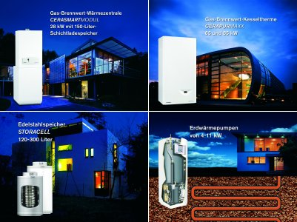

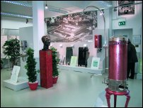 | 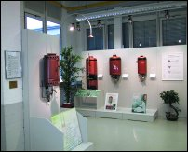
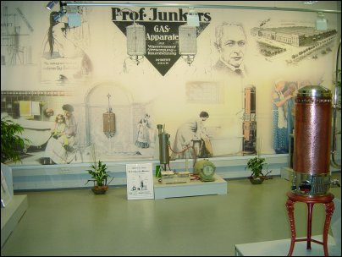
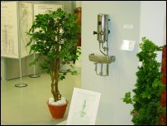 | 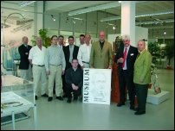
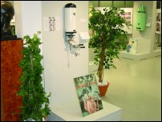 | 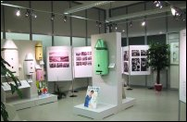
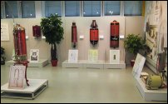

Historie značky Junkers
1895-1923 | Výrobky jsou značeny různými písemnými označeními jako např. „Prof. Junkers D.R. Patente“, „Prof. Junkers“ a „Junkers“.  Tyto značky výrobků byly zapsány v seznamu značek německého patentového úřad a byly chráněny podle zákonných ustanovení.
   |  | 
1923 | Vstupuje v platnost zákon o značení výrobků značkami „s dostačující charakteristikou značky“.  V této době nastupuje k firmě Junkers malíř a grafik Friedrich Peter Drömmer jako vedoucí reklamy.
1924 |   Veřejnosti je poprvé představena nová značka Junkers „Ikarus – létající člověk“.
1925 | Zápis značky „Ikarus – létající člověk“ do seznamu značek říšského patentového úřadu na jméno Hugo Junkers.
1932 |   Značka „Ikarus“ nesmí již být na spotřebičích pro vytápění a ohřev teplé vody používána, neboť na prodeji této části zůstala práva na tuto značku u Junkerse. Značka byla dále používána u letadel aj., zatímco Bosch vytvořil pro Bosch Junkers dodnes platnou nástupnickou značku „modrý trojúhelník“.
1945 | Do roku 1945 platil Ikarus jako značka pro celý koncern Junkers.
1949 | Zápis Ikarusu jako chráněné značky výrobků u patentového úřadu DDR.
1990 | Dle smlouvy o znovusjednocení ze dne 03.10.1990 je značka Junkers ve smyslu patentového zákona Spolkové republiky Německo nadále chráněna.

